Мероприятия по профилактике кариеса зубов у школьников
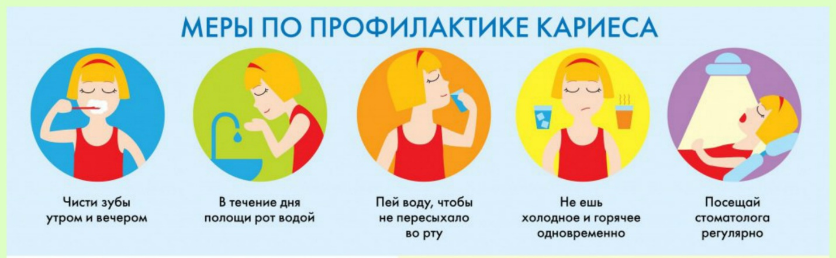
Профилактика кариеса зубов у школьников включает комплекс мер, направленных на устранение факторов риска возникновения кариеса и укрепление зубной эмали. Эти меры включают правильное питание, регулярную гигиену полости рта и регулярные посещения стоматолога.

Питание
- Ограничение сладостей — регулярное потребление сладостей и углеводов, особенно между приёмами пищи, способствует образованию кислот и деминерализации эмали. Сладости лучше давать с основным приёмом пищи, ограничить их употребление в перерывах между приёмами пищи и перед сном.
- Употребление твёрдой пищи — мягкая пища долго задерживается на зубах, способствуя образованию зубного налёта, твёрдая — удаляет налёт, стимулирует слюноотделение.
- Питьевой режим — чистая вода помогает смывать остатки пищи и нейтрализовывать кислоты в полости рта.

Гигиена
- Регулярная чистка зубов — дважды в день: утром после завтрака и вечером перед сном. Использовать мягкую зубную щётку, которая помогает бережно очищать все поверхности зубов, не травмируя мягкие ткани десны.
- Применение зубной нити (флосса) — она удаляет загрязнения из труднодоступных участков, где чаще всего начинает развиваться кариес.
- Использование ополаскивателей — они помогают предотвращать образование налёта и дезодорируют полость рта, использовать их рекомендуется ежедневно после чистки зубов, особенно важно вечернее применение для создания защитной плёнки на ночь.

Посещения стоматолога
- Профилактические осмотры — рекомендуется проводить каждые 3–4 месяца, даже если нет видимых проблем. Врач проводит осмотр полости рта, по необходимости — профессиональную чистку (удаление налёта мягкой щёткой или ультразвуком).
- Индивидуальный подбор гигиены — врач оценивает риски и подбирает средства ухода, подходящие ребёнку (зубную пасту, щётку, ополаскиватель, нить).

Медикаментозные средства
- Фторирование эмали — укрепляет зубную эмаль, делая её более стойкой к атакам кислот и деминерализации. В качестве покрытия используется гель, лак или паста, обогащённая фтором.
- Герметизация фиссур — заполнение мелких углублений (фиссур) на жевательных поверхностях зубов специальным пластиковым материалом. Метод помогает предотвратить накопление бактерий и остатков пищи в труднодоступных местах, где щетина зубной щётки не достаёт.

